https://www.unpdm.com/alerte-ansm-rechauffeur-humidificateur-pour-oxygenotherapie-a-haut-debit-airvo-2-et-myairvo-2-fisher-paykel-healthcare/

Visuel : https://www.unpdm.com/wp-content/uploads/2025/10/Rechauffeur-Humidificateur-pour-OHD-Airvo-2-et-myAirvo-2.jpg

Alerte ANSM – Réchauffeur / Humidificateur pour oxygénothérapie à haut débit : Airvo 2 et myAirvo 2 (Fisher & Paykel Healthcare)

1er octobre 2025

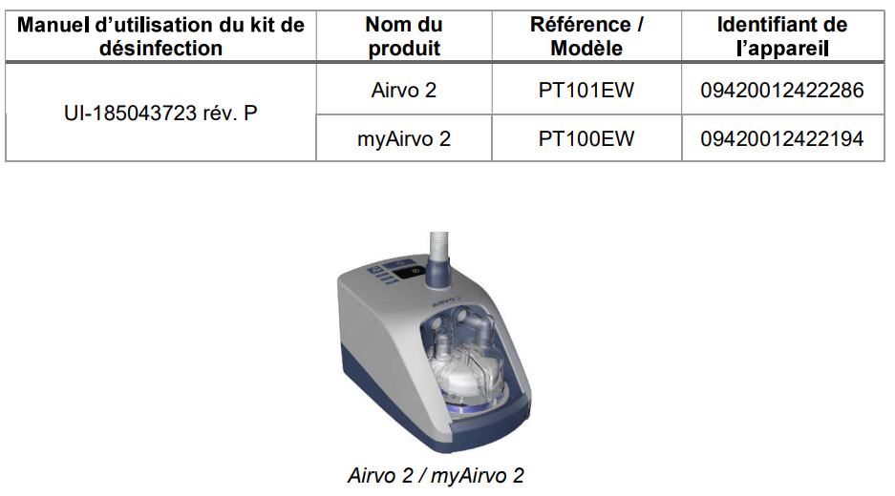

L’Agence nationale de sécurité du médicament et des produits de santé a été informée de la mise en œuvre d’une action de sécurité effectuée par la société Fisher & Paykel Healthcare. Il s’agit d’une mise à jour du manuel d’utilisation du kit de désinfection pour l’entretien des appareils Airvo 2 et myAirvo 2, utilisés pour administrer aux patients une thérapie respiratoire à haut débit.

Cette action de sécurité est enregistrée à l’ANSM sous le n° R2524740.

L’UNPDM recommande aux prestataires de santé distribuant ces dispositifs d’appliquer les consignes de matériovigilance, données par le fabricant, et de transmettre les informations de sécurité nécessaires aux patients. Les utilisateurs concernés ont reçu le courrier ci-dessous précisant la conduite à tenir.

Consultez l’alerte publiée sur le site de l’ANSM.

Ressource utile

20250930-mes-rechauffeur-airvo-fisher
https://www.unpdm.com/wp-content/uploads/2025/10/20250930-mes-rechauffeur-airvo-fisher.pdf

*************************************************

Extrait
L’ANSM signale une action de sécurité concernant la mise à jour du manuel d’entretien des appareils Airvo 2 et myAirvo 2, utilisés pour administrer aux patients une thérapie respiratoire à haut débit.

SEO
Airvo 2

myAirvo 2
ANSM

Alerte ANSM – Réchauffeur / Humidificateur pour OHD, Airvo 2 et myAirvo 2

L’ANSM signale la mise à jour du manuel d’entretien des Airvo 2 et myAirvo 2 (Fisher & Paykel Healthcare) pour oxygénothérapie à haut débit.

